  Hôtel du Département,  2 place André Mignot  78012 Versailles Cedex | Bulletin d’inscription  À une section de la Parenthèse  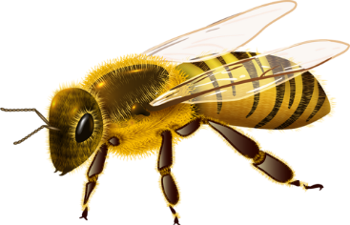
Section : INITIATION A L’APICULTURE en 2026
(Au Domaine de Madame Elisabeth)
ATELIER SUR 3 SEANCES
Agent départemental □ Retraité du Département □ Personne cooptée □

Nom : …………………………………………………………………………………………………………………...
Prénom : ………………………………………………………………………………………………………………
Téléphone : …………………………………………………………………………………………………………...
Adresse E-mail : ……………………………………………………………………………………………………….
Le cas échéant, nom et prénom de la personne qui coopte : ……………………………………………………
Je certifie l’exactitude des renseignements ci-dessus et demande mon inscription à cette activité en effectuant le règlement de :
PAR CHEQUE PAR VIREMENT LE …………………….
- 45 € incluant l’adhésion de 5€ à l’association pour les agents actifs et retraités du Département
- 50 € incluant l’adhésion de 10€ à l’association pour les personnes cooptées
- 40 € car j’ai déjà réglé mon adhésion à l’association pour l’activité …………………

Votre inscription sera effective à réception du bulletin d’inscription et du paiement :

- Le bulletin d’inscription rempli, daté et signé recto / verso est à transmettre scanné uniquement par mail à l’adresse suivante : asso-laparenthese@yvelines.fr

- Le règlement est à effectuer par virement bancaire en précisant l’activité, le jour et le nom-prénom de l’adhérent :

IBAN : FR76 1027 8063 6800 0214 7080 152 - BIC : CMCIFR2A

NB : Le règlement peut aussi être effectué par chèque à l’ordre de « La Parenthèse » et remis exclusivement en main propre à Estelle Lebourdais📞06 98 82 99 71 💻 elebourdais@yvelines.fr

Fait à ……………………. Le ……………… Signature :

REGLEMENT SECTION APICULTURE
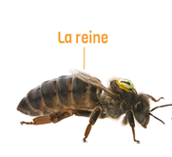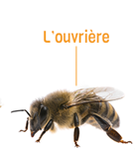
Correspondant : Estelle LEBOURDAIS
06 98 82 99 71 / elebourdais@yvelines.fr

Bénéficiaires : Tous les adhérents à l’Association la Parenthèse à jour de leur cotisation pour l’année 2026 (5€)

Cotisation (3 SÉANCES DÉCOUVERTE) : 40 € pour le personnel actif ou retraité du Département

Si paiement par chèque précisez au dos du chèque le nom de votre section. Afin de faciliter la gestion administrative et d’identifier le paiement, le bulletin d’inscription doit être associé obligatoirement au règlement. Par virement bancaire, ne pas oublier de mettre votre prénom et votre nom ainsi que l’activité.

L’atelier « Apiculture » sera encadré par Jean-Régis COURSOLLE Apiculteur au Conseil départemental, passionné par son métier, il vous transmettra ses connaissances et partagera son savoir-faire.
Cochez le groupe 1 ou 2 :
□1er Groupe :
□ Mardi 14 avril □ Mardi 19 mai □ Mardi 23 juin

□2ème Groupe :
□ Mercredi 15 avril □ Mercredi 20 mai □ Mercredi 24 juin

1ère Séance : cours théorique en salle
2ème Séance : Ouverture des ruches - Mise en application de la théorie- Renforcement des connaissances
3ème Séance : Visite de la Miellerie et mise en pot du Miel

Il est demandé aux adhérents de respecter le matériel et les installations mis à leur disposition. La participation aux activités est subordonnée à l’accord du chef de service et seulement si les obligations de service le permettent. L’adhésion ne comprend pas d’assurance couvrant les dommages corporels auxquels pourraient être exposés les pratiquants. Chaque adhérent doit avoir une démarche personnelle auprès de son assureur pour définir la couverture d’éventuels accidents.

□ J’ai pris connaissance du règlement intérieur de La Parenthèse (disponible sur intranet)

Date et signature

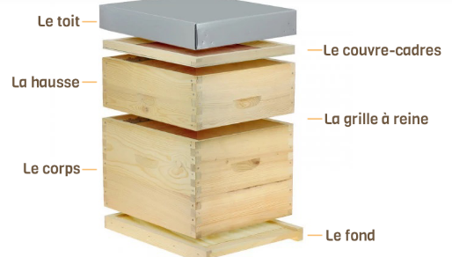
Préciser la mention « lu et approuvé »

